

Kongress zur Weiterentwicklung des mathematisch-naturwissenschaftlichen Unterrichts
Mittwoch, 1. März 2006, 10.00 Uhr bis 16.30 Uhr, AudiMax der Ruhruniversität Bochum

Projektionsmatrizen

Eine anwendungsorientierte Unterrichtsreihe aus der Analytischen Geometrie

Klaus Gerber

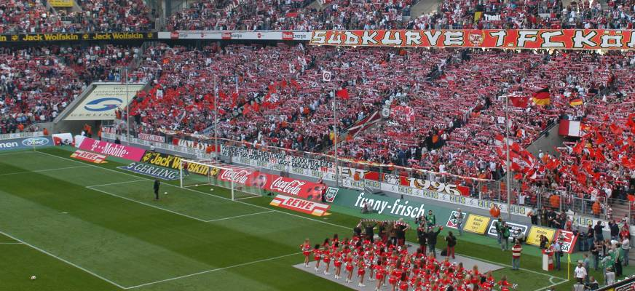
Dreidimensionale Objekte können auf eine zweidimensionale Ebene abgebildet werden. Dies ist z.B. beim Schattenwurf eines Bauwerks im parallelen Sonnenlicht zu beobachten. Mathematisch können diese Parallelprojektionen mithilfe von Projektionsmatrizen erklärt werden.
© www.stadionwelt.de
In diesem Workshop werden die notwendigen Grundlagen aus einer Unterrichtsreihe für einen Mathematik-Grundkurs vorgestellt. Von Bedeutung sind dabei insbesondere die Einführung und Aufstellung von Matrizen zur Beschreibung von Abbildungen.
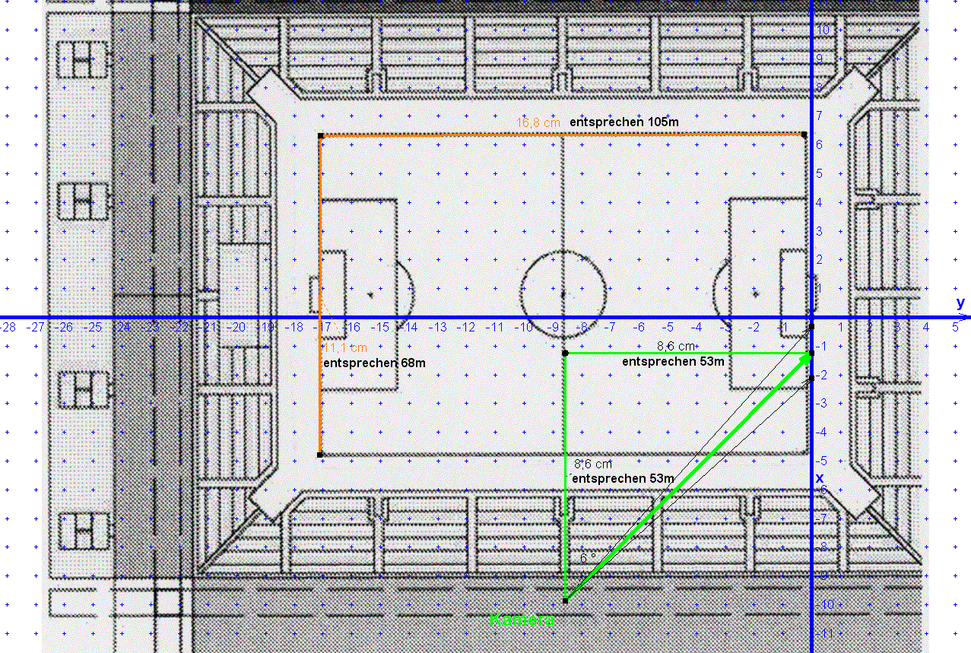
Als Einstieg wird ein Kontext gewählt, der vielen Schülerinnen und Schülern aus Fernsehübertragungen von Fußballspielen bekannt ist: Oft liegen direkt rechts und links neben den Toren Werbeteppiche (cam carpets). Diese liegen flach auf dem Boden, damit sich die Spieler hier nicht verletzen können. Trotzdem wirken die dargestellten Schriftzüge so, als würden sie aufrecht stehen, falls sie von der Hauptkamera aus betrachtet werden. Sieht man die Schriftzüge jedoch nicht aus der Perspektive der Hauptkamera, die auf der Höhe der Mittellinie oberhalb der Haupttribüne angebracht ist, so wirken die Buchstaben deutlich verzerrt. Nur so kann man erkennen, dass die Buchstaben nur scheinbar aufrecht stehen und dass sie tatsächlich flach auf dem Boden liegen. Manchmal läuft sogar ein Spieler über diesen Teppich.
Zu Beginn der Unterrichtsreihe wird den Schülerinnen und Schülern die Aufgabe gestellt, einen solchen Werbeteppich für das Rhein-Energie-Stadion in Köln zu entwerfen. Dazu ist zunächst die Analyse der Gegebenheiten im Stadion erforderlich. Zum Verständnis können kurze Videoaufzeichnungen aus der Sportschau verwendet werden. Hilfreich kann es auch sein, die Schülerinnen und Schüler mit einer Taschenlampe verschiedene Schatten erzeugen zu lassen (eventuell von kleinen Buch- © www.stadion-koeln.de
staben), und dies auf die Situation im Stadion übertragen.
Nach den Vorüberlegungen entwickeln die Schülerinnen und Schüler in kleinen Gruppen mathematische Modelle zur Beschreibung der Situation. In dieser ersten Gruppenarbeitsphase sind nur die oben genannten Vorkenntnisse erforderlich. Die offene Aufgabenstellung ermöglicht dabei ein unterschiedliches Vorgehen der Gruppen bei der Festlegung des Koordinatensystems, bei der Wahl des Ortes der Hauptkamera und des Schriftzuges. Hierbei können auch eigenständige Recherchen sinnvoll sein. Die Lage des Koordinatenursprungs kann günstig an den Anfang des Schriftzuges gelegt werden. Im Stadionplan wird dann anhand der vorgegebenen Spielfeldmaße eine Skalierung der Achsen vorgenommen. Die maßstäblichen Berechnungen ergeben einen möglichen Richtungsvektor von dem Punkt, in dem die Kamera montiert ist, zu einem denkbaren Buchstaben.
Im Anschluss an die mathematische Modellierung des Kontextes können die traditionellen Methoden zur Schnittpunktberechnung angewendet werden. Dabei zeigt sich schnell, dass sich die Rechenschritte wiederholen und eine Vereinfachung des Verfahrens wünschenswert ist. Dazu dient eine eingeschobene Unterrichtsphase als Unterrichtsgespräch, in der das Rechenverfahren verallgemeinert wird. Hier werden Abbildungsmatrizen eingeführt und für die betrachtete Situation aufgestellt.
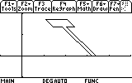
Damit können alle abschließend einen Teppich für einen kurzen Schriftzug entwerfen und diesen auf einem Plakat oder mit dem TI-89 zeichnen. Den Abschluss der Unterrichtsreihe bildet die Präsentation der Ergebnisse in kurzen Vorträgen. In einer Reflexion kann dann auch über die Unterschiede zwischen der hier als guter Näherung verwendeten Parallelprojektion und der eigentlich erforderlichen Zentralprojektion diskutiert werden.
Diese Grundlagen können dann zur Projektion geometrischer und realer, analytisch modellierter Körper angewendet werden. Für weitere Beispiele dienen einfache Polyeder. Die Darstellung der Bilder mit einem CAS erleichtert das Verständnis der geometrischen Zusammenhänge und eröffnet vielfältige Möglichkeiten für analytische Untersuchungen.
Weitere Projekte behandeln Drehmatrizen, Verkettungen von Abbildungen und Umkehrungen von Abbildungen mit inversen Matrizen.

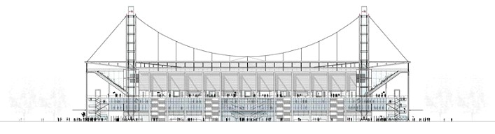

Kontakt: klaus@gerfi.de

www.mathe-praxis.de
Arbeitsblatt Bandenwerbung

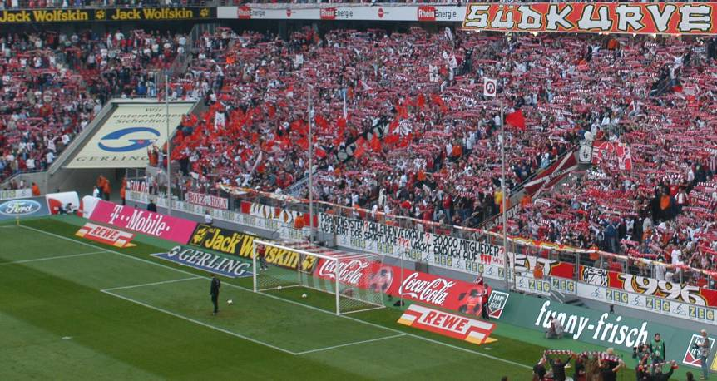

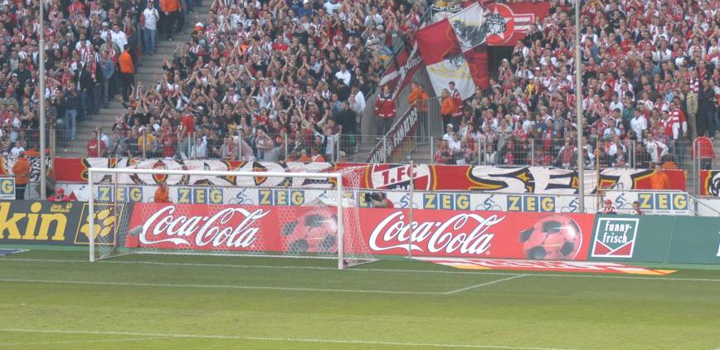
Rechts und links vom Tor befinden sich Cam Carpets (Werbeteppiche). Aus einer anderen Kameraperspektive sieht man, dass der Werbeteppich nicht aufrecht steht, sondern flach auf dem Boden liegt.

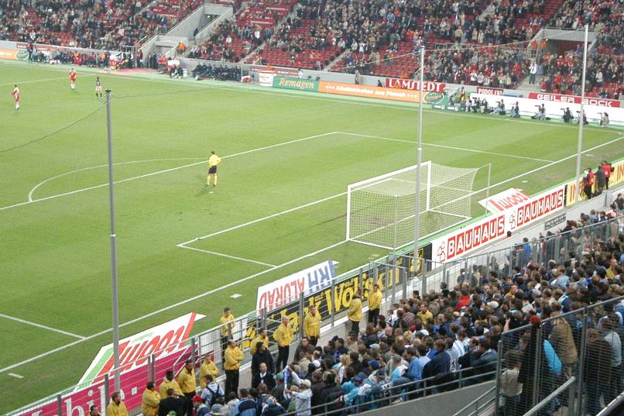
Dieses Bild zeigt deutlich, dass die Schrift auf den Cam Carpets verzerrt erscheint. Der Effekt, dass diese Buchstaben im Fernsehen wie aufrecht stehend wirken, beruht auf einer optischen Täuschung. Die folgenden Zeichnungen veranschaulichen das.

© www.stadionwelt.de (alle drei Fotos)
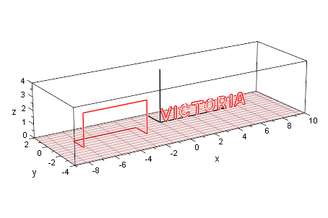
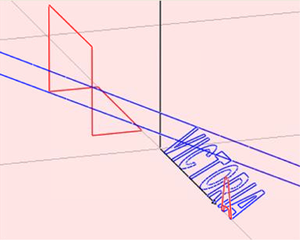
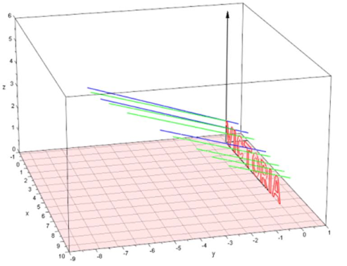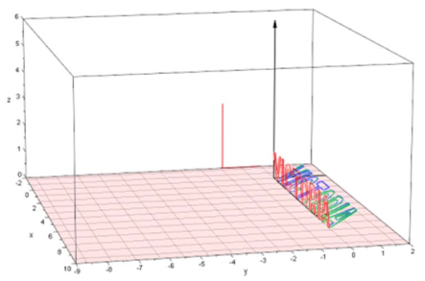

(Grafiken: Günther von Stein, Wermelskirchen)

Aufgabe:
Entwerfen Sie einen Werbeteppich für das RheinEnergie-Stadion in Köln-Müngersdorf.
Dieser Teppich soll in der rechten Spielfeldhälfte rechts neben dem Tor liegen
(gesehen von der Haupttribüne oberhalb derer sich die Kamera befindet).

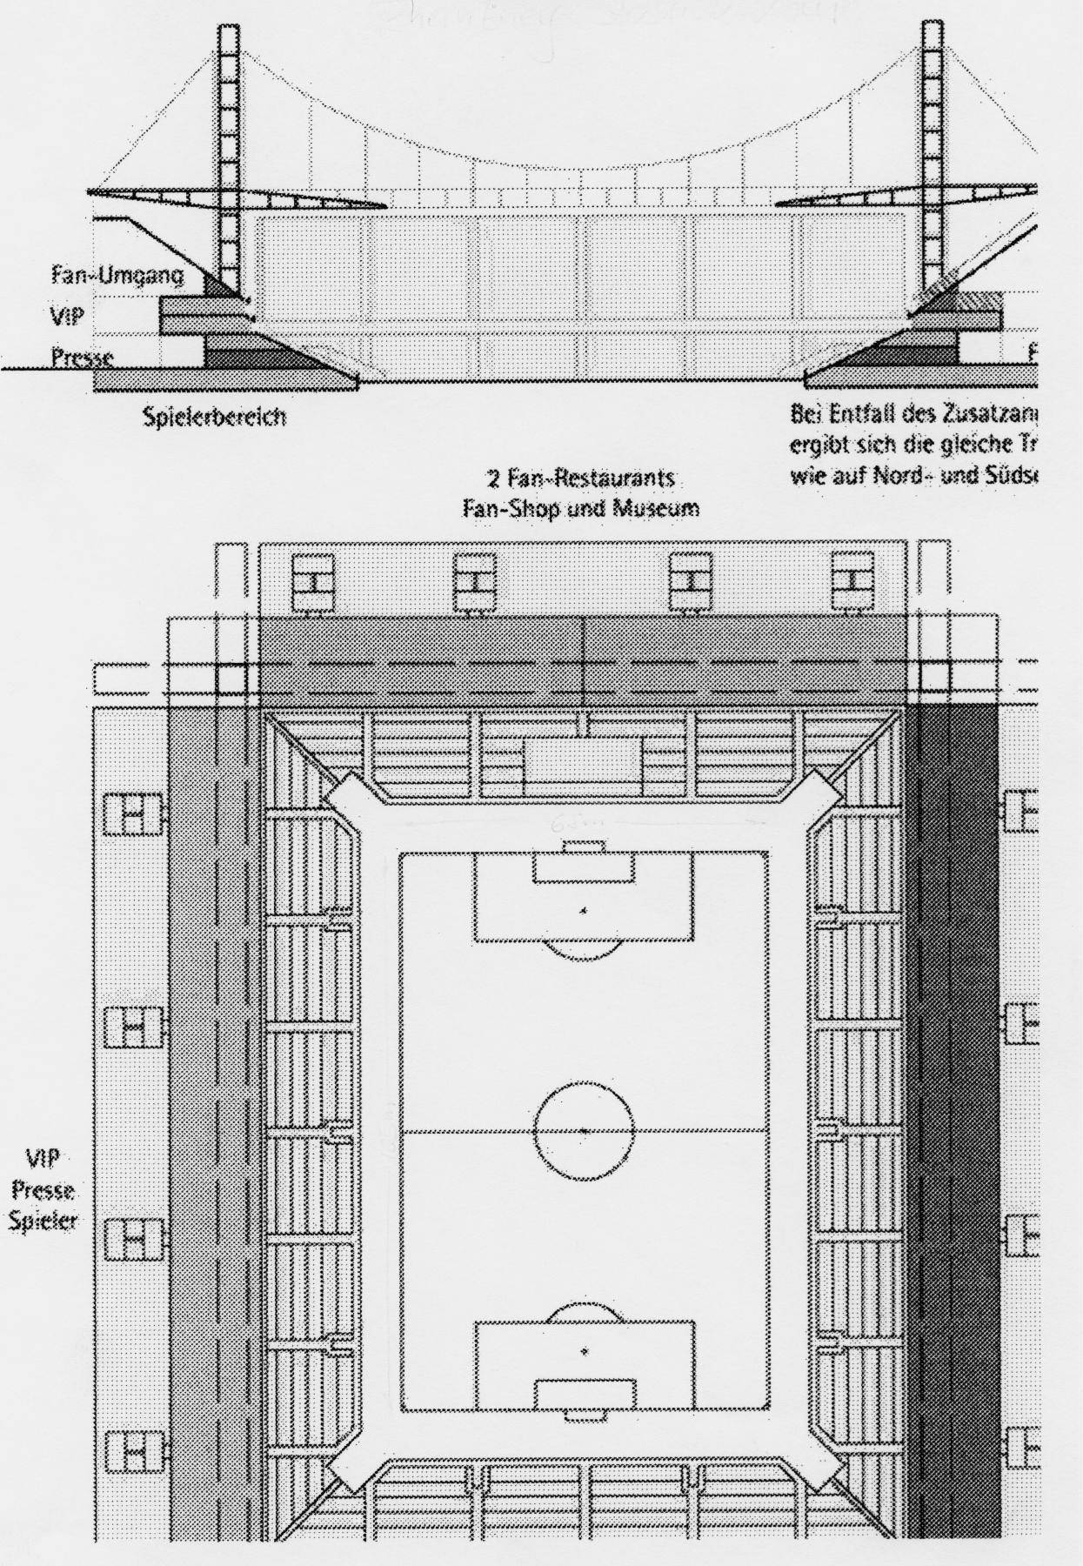
http://www.stadion-koeln.de/index.php?rubrik=umbau&unterrubrik=planung&bereich=pictogramme

Spielfeldmaße 105 m x 68 m

Lösungsblatt Bandenwerbung

- Die maßstäblichen Berechnungen ergeben für den Richtungsvektor vom Punkt, in dem die Kamera montiert ist, zu einem mittleren Buchstaben: .
- Bearbeitung als Schnittproblem: Projektion des Buchstabens T in die xy-Ebene
Die obere linke Ecke des Buchstabens habe die Koordinaten P(2,8|0|1).
Gesucht ist der Schnittpunkt der Geraden durch diesen Punkt in Richtung des Vektors $\vec{v}$
mit der xy-Ebene ( $z=0$ ) .
Aus dem Ansatz $\vec{p}+λ⋅\vec{v}=\vec{p^{'}}⇔\left(\begin{matrix}2,8 \\ 0 \\ 1\end{matrix}\right)+λ⋅\left(\begin{matrix}−\text{53} \\ \text{53} \\ −\text{31}\end{matrix}\right)=\left(\begin{matrix}x^{'} \\ y^{'} \\ 0\end{matrix}\right)$ folgt $λ=\frac{1}{\text{31}}$ .
Daraus folgt $\vec{p^{'}}=\left(\begin{matrix}2,8 \\ 0 \\ 1\end{matrix}\right)+\frac{1}{\text{31}}⋅\left(\begin{matrix}−\text{53} \\ \text{53} \\ −\text{31}\end{matrix}\right)=\left(\begin{matrix}2,8−\frac{\text{53}}{\text{31}} \\ 0+\frac{\text{53}}{\text{31}} \\ 0\end{matrix}\right)=\left(\begin{matrix}\frac{\text{169}}{\text{155}} \\ \frac{\text{53}}{\text{31}} \\ 0\end{matrix}\right)$.
Der gesuchte Schnittpunkt hat also die Koordinaten $T_{1^{′}}\left(\frac{\text{169}}{\text{155}}|\frac{\text{53}}{\text{31}}|0\right)$ ungefähr also .
- Da diese Berechnung nun für sehr viele Punkte erforderlich ist, entwickeln wir eine allgemeine Berechnungsmethode: Dabei soll der Punkt $P\left(x|y|z\right)$ in Richtung des Vektors $\vec{v}=\left(\begin{matrix}v_{1} \\ v_{2} \\ v_{3}\end{matrix}\right)$ in die xy-Ebene und dort auf den Punkt $P^{'}\left(x^{'}|y^{'}|z^{'}\right)$ mit $z^{'}=0$ abgebildet werden.
Aus dem Ansatz $\vec{p}+λ⋅\vec{v}=\vec{p^{'}}⇔\left(\begin{matrix}x \\ y \\ z\end{matrix}\right)+λ⋅\left(\begin{matrix}v_{1} \\ v_{2} \\ v_{3}\end{matrix}\right)=\left(\begin{matrix}x^{'} \\ y^{'} \\ 0\end{matrix}\right)$ folgt $λ=−\frac{z}{v_{3}}$ .
Daraus folgt $\vec{p^{'}}=\left(\begin{matrix}x \\ y \\ z\end{matrix}\right)+\left(−\frac{z}{v_{3}}\right)⋅\left(\begin{matrix}v_{1} \\ v_{2} \\ v_{3}\end{matrix}\right)=\left(\begin{matrix}x \\ y \\ z\end{matrix}\right)+\left(\begin{matrix}−\frac{v_{1}}{v_{3}}z \\ −\frac{v_{2}}{v_{3}}z \\ −z\end{matrix}\right)=\left(\begin{matrix}x−\frac{v_{1}}{v_{3}}z \\ y−\frac{v_{2}}{v_{3}}z \\ 0\end{matrix}\right)$.
Der gesuchte Punkt hat also die Koordinaten $P^{'}\left(x−\frac{v_{1}}{v_{3}}z|y−\frac{v_{2}}{v_{3}}z|0\right)$.

- Hier wird zur Vereinfachung die Matrizenschreibweise eingeführt:
mit der Berechnungsvorschrift:
$\left(\begin{matrix}a⋅x+b⋅y+c⋅z \\ d⋅x+e⋅y+f⋅z \\ g⋅x+h⋅y+i⋅z\end{matrix}\right)=\left(\begin{matrix}a & b & c \\ d & e & f \\ g & h & i\end{matrix}\right)⋅\left(\begin{matrix}x \\ y \\ z\end{matrix}\right)=A⋅\vec{p}$
In unserem Fall lautet die Abbildungsmatrix also:
$A=\left(\begin{matrix}1 & 0 & \frac{−v_{1}}{v_{3}} \\ 0 & 1 & \frac{−v_{2}}{v_{3}} \\ 0 & 0 & 0\end{matrix}\right)=\left(\begin{matrix}1 & 0 & \frac{−\text{53}}{\text{31}} \\ 0 & 1 & \frac{\text{53}}{\text{31}} \\ 0 & 0 & 0\end{matrix}\right)$. (Man beachte die Vorzeichen!)

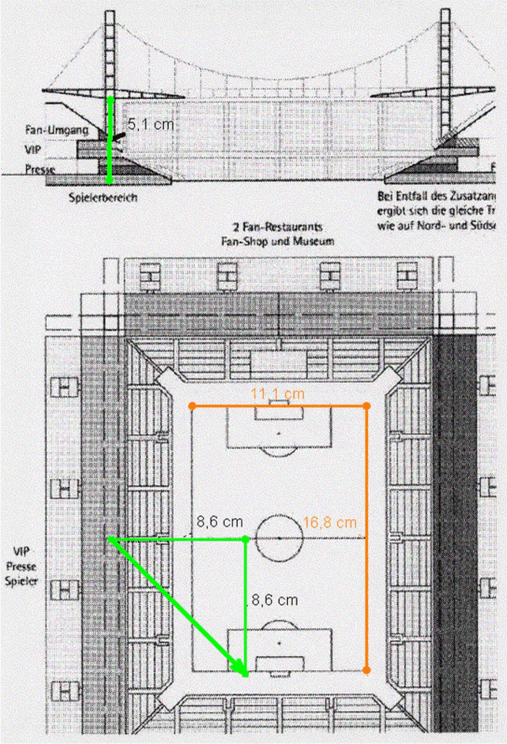

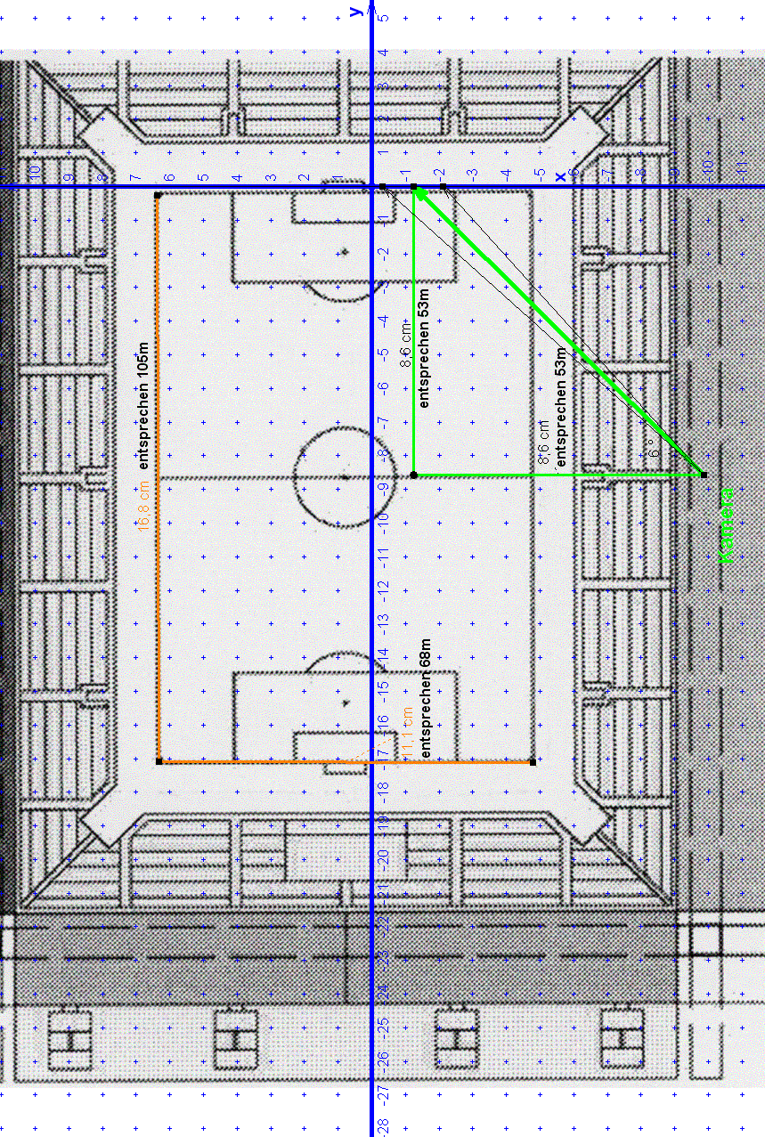

Mit DynaGeo bearbeitete Grafiken aus
http://www.stadion-koeln.de/index.php?rubrik=umbau&unterrubrik=planung&bereich=pictogramme

Information Graphische Darstellung mit dem TI

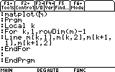
Zur Erstellung von Zeichnungen mit dem TI89 benötigten wir ein kleines Programm, das Punkte in einem 2-dimensionalen Koordinatensystem verbindet. Dieses wird in der Applikation „Program Editor“ wie nebenstehend eingegeben. Mit m ist dabei eine Matrix mit 2 Spalten und beliebig vielen Zeilen bezeichnet. Jede Zeile enthält die Koordinaten eines Punktes der xy-Ebene, der mit dem nachfolgenden Punkt verbunden werden soll.
(Quelle: Hubert Weller, Lahnau: Darstellung von Objekten mit dem TI92 http://www.t3deutschland.de/imgserv.php?id=358 )
Anleitung zum Zeichnen mit dem TI89
Die Koordinaten der Eckpunkte des aufrecht stehenden Buchstabens werden eingegeben und unter der Bezeichnung „te“ gespeichert. | 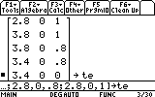
Wird die Matrix „te“ mit dem Operator „ ..^{T} “ aus dem Catalog transponiert, so werden die Spalten der Matrix als Zeilen dargestellt. | 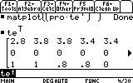
Die letzte Zeile der Abbildungsmatrix enthält nur Nullen. Wird sie weggelassen, so erhält man bei der Abbildung Vektoren mit zwei Komponenten. | 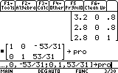
Die entsprechenden Punkte können in einem zweidimensionalen Koordinatensystem graphisch dargestellt werden. | 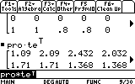
Zur graphischen Darstellung mit dem Programm matplot muss das Ergebnis erneut transponiert werden, um eine Matrix mit 2 Spalten zu erhalten. | 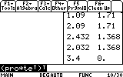
Zeichnung mit den Fenstereinstellungen  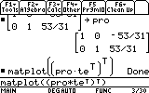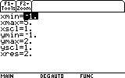 | Ergebnis:  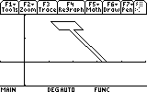
vollständiger Befehl zum Zeichnen

Information Definitionen und Sätze
Definition 1
Ein Zahlenschema mit m Zeilen und n Spalten, in das reelle Zahlen
$a_{\text{ij}}$ ($0≤i≤m∧0≤j≤n$) eingetragen sind, heißt $m×n−$Matrix A.
Eine Matrix A heißt quadratisch, wenn sie ebenso viele Zeilen wie Spalten hat ($m=n$).
Definition 2 Matrix-Vektor-Multiplikation
Das Produkt einer $m×n−$Matrix A mit einem Vektor ergibt einen Vektor , dessen j-te Komponente das Skalarprodukt aus der j-ten Zeile der Matrix A mit dem Vektor $\vec{p}$ ist.
Hier schließt ein Exkurs zum Rechnen mit Matrizen an (s. Schulbuch):
- Vervielfachen von Matrizen
- Addieren von Matrizen
- Multiplikation von Matrizen mit Rechengesetzen (Nicht-Kommutativität!)
Definition 3
Eine Zuordnung, die jedem Punkt P des einen Bildpunkt P’ des zuordnet, heißt lineare Abbildung, wenn es eine $m×n−$Matrix A gibt, so dass für die Ortsvektoren gilt: .
Die Matrix A heißt die Abbildungsmatrix der linearen Abbildung.
Hauptsatz über Abbildungsmatrizen
Die Spalten der Abbildungsmatrix sind die Bilder der Einheitsvektoren.

Beispiel: usw..
Aufgrund dieses Satzes kann die Abbildungsmatrix auch durch Berechnung der Bilder der Einheitsvektoren ermittelt werden.

Beispiel: Projektion in die xz-Ebene in Richtung des Vektors
Die Einheitsvektoren und liegen bereits in der xz-Ebene und stimmen daher mit ihren Bildern überein. Es bleibt also die Berechnung von :
Aus dem Ansatz folgt
und damit .
Parallelprojektionssatz

Die Matrix $A_{\text{xy}}=\left(\begin{matrix}1 & 0 & \frac{−v_{1}}{v_{3}} \\ 0 & 1 & \frac{−v_{2}}{v_{3}} \\ 0 & 0 & 0\end{matrix}\right)$ beschreibt die Parallelprojektion in die xy-Ebene in Richtung des Projektionsvektors .

Entsprechend: $A_{\text{xz}}=\left(\begin{matrix}1 & \frac{−v_{1}}{v_{2}} & 0 \\ 0 & 0 & 0 \\ 0 & \frac{−v_{3}}{v_{2}} & 1\end{matrix}\right)$ für die Parallelprojektion in die xz-Ebene und
$A_{\text{yz}}=\left(\begin{matrix}0 & 0 & 0 \\ \frac{−v_{2}}{v_{1}} & 1 & 0 \\ \frac{−v_{3}}{v_{1}} & 0 & 1\end{matrix}\right)$ für die Parallelprojektion in die yz-Ebene.
Analog können Abbildungsmatrizen aufgestellt werden zur Projektion auf beliebige Ebenen, die den Koordinatenursprung enthalten. Dazu bieten sich viele Übungsaufgaben an.

Arbeitsblatt 2-dimensionale Darstellung räumlicher Objekte

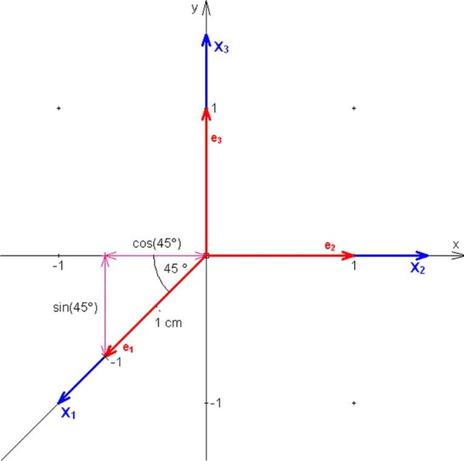
Über die Bilder der Einheitsvektoren
$\left(\begin{matrix}1 \\ 0 \\ 0\end{matrix}\right)→\left(\begin{matrix}−\text{cos}(\text{45}°) \\ −\text{sin}(\text{45}°)\end{matrix}\right)$;
$\left(\begin{matrix}0 \\ 1 \\ 0\end{matrix}\right)→\left(\begin{matrix}1 \\ 0\end{matrix}\right)$; $\left(\begin{matrix}0 \\ 0 \\ 1\end{matrix}\right)→\left(\begin{matrix}0 \\ 1\end{matrix}\right)$
wird die Projektionsmatrix aufgestellt.
$\text{PRO}1=\left(\begin{matrix}−\frac{\sqrt{2}}{2} & 1 & 0 \\ −\frac{\sqrt{2}}{2} & 0 & 1\end{matrix}\right)$
Dies entspricht einer Projektion in die yz-Ebene.

Aufgaben:
1. Erläutere die Herleitung der Projektionsmatrix.
2. Zeichne damit Schrägbilder von Häusern, Würfeln, Pyramiden u.ä. mit dem TI-89.

Beispiel:
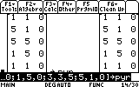 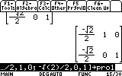 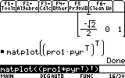
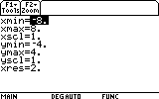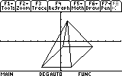

Information:
Wenn der Vektor verkürzt dargestellt wird (z.B. mit dem Faktor ½), entsteht ein etwas natürlicherer Eindruck. Statt im Winkel von 45° kann die x₁-Achse auch in einem anderen Winkel dargestellt werden.
In beiden Fällen ergibt sich eine andere Projektionsmatrix.
Arbeitsblatt Drehungen im Raum um eine Koordinatenachse
Ermittlung einer Drehmatrix für Drehungen um die z-Achse.

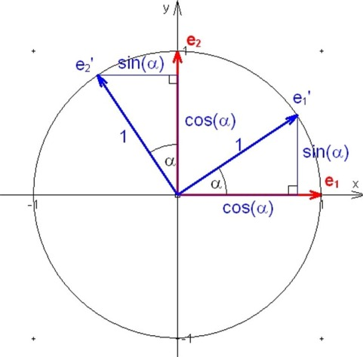
Über die Bilder der Einheitsvektoren
$\left(\begin{matrix}1 \\ 0 \\ 0\end{matrix}\right)→\left(\begin{matrix}\text{cos}\left(α\right) \\ \text{sin}\left(α\right) \\ 0\end{matrix}\right)$; $\left(\begin{matrix}0 \\ 1 \\ 0\end{matrix}\right)→\left(\begin{matrix}−\text{sin}\left(α\right) \\ \text{cos}\left(α\right) \\ 0\end{matrix}\right)$;
$\left(\begin{matrix}0 \\ 0 \\ 1\end{matrix}\right)→\left(\begin{matrix}0 \\ 0 \\ 1\end{matrix}\right)$
wird die Drehmatrix aufgestellt.

$\text{RotZ}\left(α\right)=\left(\begin{matrix}\text{cos}\left(α\right) & −\text{sin}\left(α\right) & 0 \\ \text{sin}\left(α\right) & \text{cos}\left(α\right) & 0 \\ 0 & 0 & 1\end{matrix}\right)$
Abb.: Blick „von oben“ auf die xy-Ebene

Aufgaben:

1. Erläutere die Herleitung der Drehmatrix.
2. Drehe damit die zuvor betrachteten Körper um einen beliebigen Winkel um die z-Achse und stelle die Ergebnisse mit dem TI-89 dar.
Beispiel:
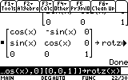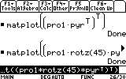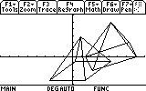
3. Erstelle umfangreichere Darstellungen.
Beispiel:
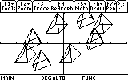
4. Bestimme eine Matrix M, die die Hintereinanderausführung der Projektion nach der Drehung um 90° um die z-Achse ermöglicht.

Information Verkettung und Umkehrung linearer Abbildungen

- Für die Verkettung (Hintereinanderausführung) von einer Projektion nach einer Drehung muss die Matrix $\text{PRO}1=\left(\begin{matrix}−\frac{\sqrt{2}}{2} & 1 & 0 \\ −\frac{\sqrt{2}}{2} & 0 & 1\end{matrix}\right)$ von links an die Drehmatrix $\text{RotZ}\left(α\right)=\left(\begin{matrix}\text{cos}\left(α\right) & −\text{sin}\left(α\right) & 0 \\ \text{sin}\left(α\right) & \text{cos}\left(α\right) & 0 \\ 0 & 0 & 1\end{matrix}\right)$ multipliziert werden.
Beispiel:
Warum ist hier die Reihenfolge der Matrizen von Bedeutung?

- Umkehrung von Abbildungen
Die Drehung um eine Koordinatenachse kann wieder rückgängig gemacht werden ent-weder durch eine „inverse“ Drehung um den Winkel $−α$ oder mit der inversen Matrix ${\text{RotZ}}^{−1}\left(α\right)$.
Dann muss gelten . (Warum?)
Beispiel für $α=\text{90}°$:
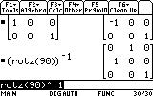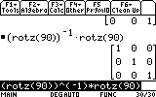

Unter welchen Bedingungen gelingt die Verkettung und Umkehrung linearer Abbildungen?
Arbeitsblatt Platonische Körper

Die Untersuchung und graphische Darstellung der Platonischen Körper gelingt, wenn man einen Würfel als Koordinatenstützkörper verwendet. Diesem wird das Polyeder dann ein- oder umschrieben.
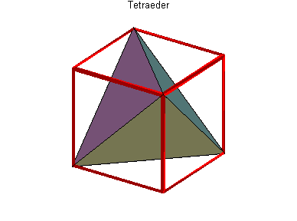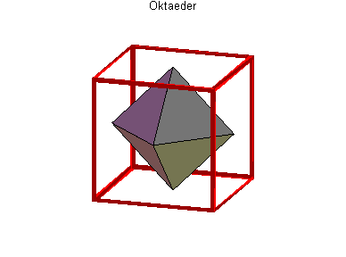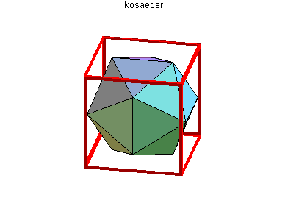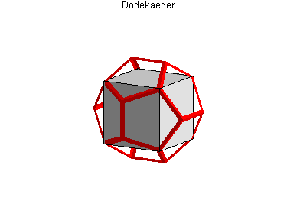
Zur Ermittlung der Koordinaten der Eckpunkte wird der Ursprung des Koordinatensystems in die Mitte des Würfels mit der Kantenlänge 2 LE gelegt.
Aufgaben:
1. Berechne für Tetraeder und Oktaeder geometrische Größen wie Längen, Winkel, Flächeninhalte und Volumina. Hierbei können Grundkenntnisse aus der Mittelstufe und aus der Analytischen Geometrie angewendet und wiederholt werden.
2. Stelle diese Körper graphisch dar.
Die Bestimmung der Eckpunktkoordinaten bei Ikosaeder und Dodekaeder ist schon recht aufwändig und als Vertiefung möglich.
